**EXMO. SR. PRESIDENTE DA CÂMARA MUNICIPAL DE SUMARÉ**

É com imensa alegria, honra e satisfação que vimos diante desta Egrégia Casa de Leis, apresentar esta **MOÇÃO DE CONGRATULAÇÃO e APLAUSOS ao comerciante JOEL ALVES FRAGOSO,** que reinaugurou no último dia 25 de novembro de 2023 o JOEL CARNES na Rua Giácomo Bertolucci, nº 715 no Parque Bandeirantes I – Região Cura de Sumaré.

A reinauguração do estabelecimento Joel Carnes, reconhecido por sua excelência no comércio de carnes premium, destaca-se pelo compromisso contínuo do Joel Carnes em oferecer produtos de alta qualidade, contribuindo significativamente para a satisfação dos clientes e elevando os padrões no setor.

Com uma equipe coesa e colaborativa são essenciais para alcançar objetivos com eficácia. Aproveitamos para parabenizar a união dos colaboradores que sempre motivadas, celebram as conquistas contribuindo para um ambiente de trabalho mais positivo e produtivo.

Joel é um homem de conduta ilibada, com uma base familiar sólida, sempre com o apoio e determinação da esposa Dayane, e seu filho Junior Angelini Fragoso que o impulsiona para que o sucesso e objetivos sejam alcançados.

Que esta moção sirva como reconhecimento público e votos de sucesso contínuo para o Joel Carnes.

Diante do acima exposto, tal homenagem é um reconhecimento do Poder Legislativo aos empreendedores JOEL ALVES FRAGOSO E DAYANE, que, são exemplos, de que sonhos podem ser realizados. Superação de desafios, persistência em metas, comprometimento e dedicação são elementos-chave para transformar sonhos em realidade.

Sendo assim, requeremos, na forma REGIMENTAL, que, após ouvido o Plenário, conste na Ata a presente e que seja enviada uma cópia aos homenageados, a **MOÇÃO DE CONGRATULAÇÃO e APLAUSOS.**

Sala das Sessões, 28 de novembro de 2023.

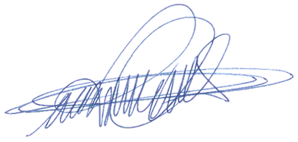

**DIGÃO VEREADOR**